
Anmelde- und Bestellellformular
Lange Nacht der Kirchen am 23. Mai 2025

Kirchgemeinde / Pfarrei ___________________________________________________________

Kontaktperson
Vorname / Name ___________________________________________________________
Strasse / PLZ / Ort ___________________________________________________________
Mail / Telefon ___________________________________________________________

Aktion wird durchgeführt von:
evangelisch katholisch ökumenisch

Infos zur Aktion:
Titel ___________________________________________________________
Kurzbeschrieb ___________________________________________________________
___________________________________________________________
Ort / Lokalität ___________________________________________________________
Zeitfenster ___________________________________________________________
Materialbestellung:
(Die Materialien sind auf der Rückseite abgebildet. Die Preise können je nach Bestellmenge noch variieren.)
____ Kunststoffblache, 200 x 100 cm, inklusive Datum, CHF 85.- pro Stück
____ Neues Datum für bestehende Kunststoffblache, CHF 20.- pro Stück
____ Kirchturmfahne, 150 x 600 cm, CHF 240.- pro Stück
____ Beachflag 95 x 205 cm, komplett mit Tuch, Kreuzfuss und Stange, CHF 156.- pro Stück
____ Beachflag 95 x 205 cm, nur Tuch, CHF 56.- pro Stück
____ Lichttüten, rot, 16 x 11 x 8,5 cm, Pack à 100 Stück, CHF 100 (CHF 1.- pro Stück)
____ Ballone, Einheiten à 50 Stück, inkl. Schnüre, CHF 25.- pro Einheit
____ Zündholzschachteln, Einheiten à 50 Schachteln, CHF 15.- pro Einheit
____ Traubenzucker, Einheiten à 250 Päckchen, CHF 65.- pro Einheit

Jeder teilnehmenden Pfarrei / Kirchgemeinde bekommt Material im Wert von CHF 100 geschenkt, d.h. dieser Betrag wird von der Materialbestellung abgezogen.

- Abholung in Frauenfeld (Bankplatz 5) Abholung in Weinfelden (Franziskus-Weg 3)
Bitte senden Sie das ausgefüllte Formular bis 15. Dezember 2024 an: thomas.bachofner@kartause.ch

Material

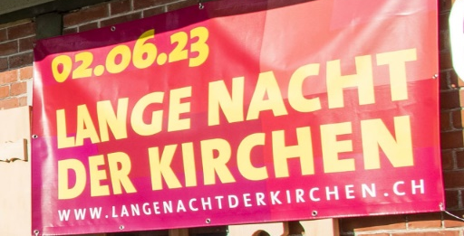
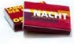
Kunststoffblache, 200 x 100 cm Zündholzschachteln
Datum auswechselbar, ohne Logo 50 Stk pro Einheit

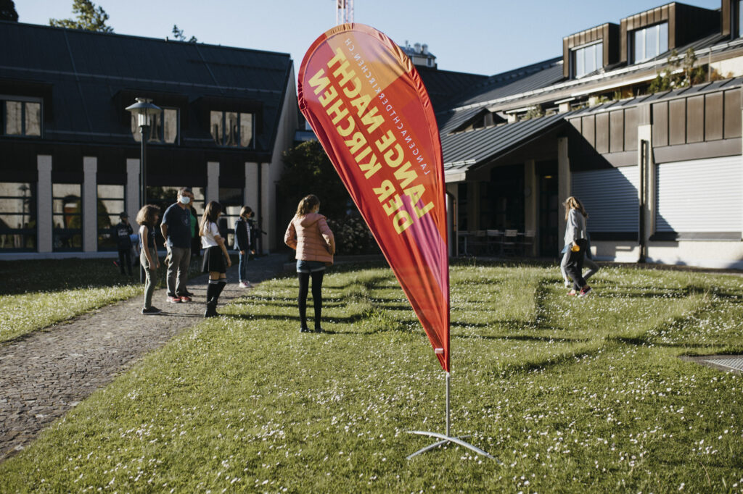


Ballone
50 Stk pro Einheit



Beachflag 95 x 205 cm Traubenzucker „Energie für die Nacht“
komplett mit Tuch, Kreuzfuss und Stange 250 Päckchen pro Einheit
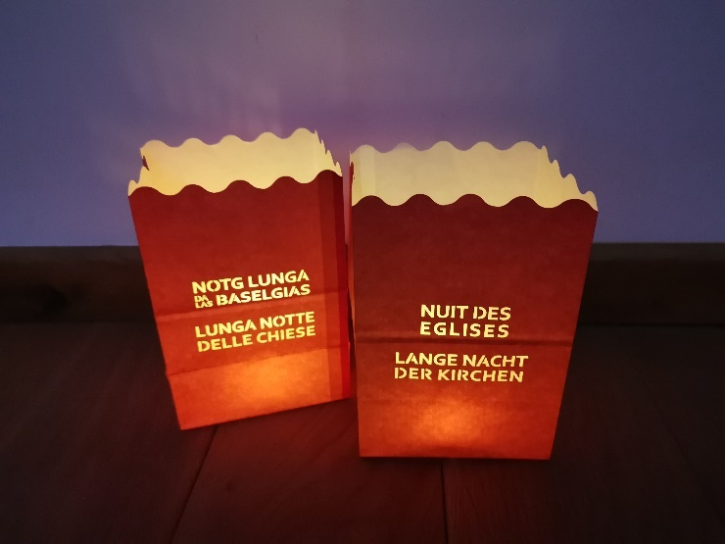
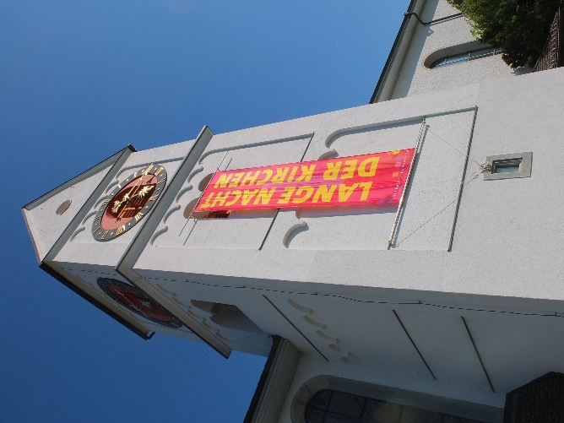

Lichttüten, rot, 16 x 11 x 8,5 cm, viersprachig beschriftet
100 Stück pro Pack

Kirchturmfahne, 150 x 600 cm

Für Plakate A4/A3 und Flyer A5 stehen Online-Printvorlagen zur Verfügung:
Ab März auf www.langenachtderkirchen.ch

